RINGKASAN EKSEKUTIF

TAJUK | : | Pemantauan & Penilaian (M&E) Pelaksanaan Inisiatif Semakan Peraturan Perniagaan@’Deregulation’ & Penambahbaikan Peraturan Pelesenan Perniagaan Pihak Berkuasa Tempatan Negeri
OBJEKTIF | : | - Menghapuskan keperluan peraturan dan pematuhan lapuk@tidak relevan dengan keadaan semasa  - Mempermudahkan urusan memulakan/ menjalankan perniagaan dan meningkatkan kecekapan agensi pengawalselia & pihak berkuasa melesen  - Meningkatkan kualiti peraturan perniagaan dan kawalselia aktiviti perniagaan  - Penyebaran dan perkongsian pelaksanaan inisiatif Amalan Baik Peraturan (GRP)
TARIKH PROGRAM | : | Februari – Disember 2019
KOS TERLIBAT | : | RM 624,000.00
BAJET | : | RMK-11 : PTPS 1
UNIT / BAHAGIAN | : | SR/ PCD
Komen/ Tandatangan oleh PCT | :

PERBADANAN PRODUKTIVITI MALAYSIA (MPC)
KERTAS CADANGAN KEPADA LEMBAGA PENGURUSAN (BOM)

- Tujuan
Memohon kelulusan untuk peruntukan RMKe-11 PTPS 1 bagi menjalankan program Pemantauan & Penilaian (M&E) Pelaksanaan Inisiatif Semakan Peraturan Perniagaan@’Deregulation’ & Penambahbaikan Prosedur Kelulusan Lesen Perniagaan Pihak Berkuasa Tempatan Negeri.

- Latar Belakang
Projek Transformasi Peraturan Sedia Ada (PTPS) yang mula dilaksanakan pada tahun 2018 bertujuan memeta semua dokumen perundangan yang wujud dan membuat semakan penilaian sama ada ianya masih relevan dengan persekitaran semasa. Gambaran keseluruhan projek adalah seperti yang di tunjukkan di dalam gambarajah berikut.

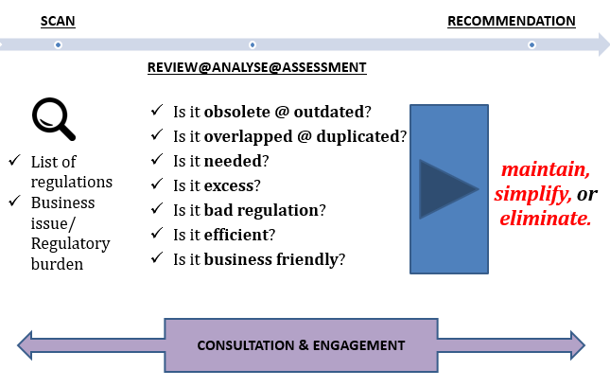

2 kementerian (KPKT & KDN) dan 5 negeri (Melaka, Pulau Pinang, Sabah, Pahang & Kelantan) telah selesai menjalankan aktiviti pemetaan dan kajian semakan awal peraturan sedia ada bagi kementerian dan negeri terlibat. Kajian Semakan II bagi mengenalpasti isu/beban peraturan dan cadangan penambahbaikan yang lebih komprehensif akan dilaksanakan dalam tahun 2019 untuk dibentang kepada pihak pengurusan yang berkenaan.
Selain itu, pelaksanaan inisiatif Pemodenan Lesen Perniagaan (MBL) di peringkat negeri dan Pihak Berkuasa Tempatan (PBT) telah berjaya membangunkan Garis Panduan Permohonan & Peraturan Pelesenan Perniagaan serta Manual Standard Prosedur Kerja Pelesenan Perniagaan di semua negeri terlibat.
Bagi memperkasakan pelaksanaan inisatif diatas disemua negeri, penyelarasan dan koordinasi yang efektif bersama pihak kementerian dan pejabat SUK Negeri berkaitan diharapkan dapat membantu pencapaian sasaran projek. Beberapa isu berkaitan peraturan perniagaan yang tidak relevan@lapuk juga telah dikenalpasti untuk dibuat kajian semakan semula@‘policy paper’ dengan kerjasama pasukan penyelidik daripada universiti dan pakar perunding yang terpilih. Antara tajuk awal yang dikenalpasti adalah Keperluan Pematuhan Aktiviti Perniagaan dibawah Enakmen Rumah Tumpangan, Enakmen Hiburan Negeri dan Kajian Semakan Peraturan Perniagaan & Undang-Undang Kecil Pihak Berkuasa Negeri (PBN) & PBT.

- Objektif
  - Semakan semula keperluan pematuhan peraturan menjalankan lapuk/ tidak relevan dalam menjalankan perniagaan
  - Penyebaran dan perkongsian amalan baik peraturan :menghapuskan keperluan peraturan lapuk@guillotine yang telah dilaksanakan
  - Meningkatkan kualiti peraturan dan aktiviti kawalselia aktiviti perniagaan serta tadbir urus pihak berkuasa tempatan
  - Menerbitkan dokumen panduan sebagai rujukan bagi setiap pihak berkuasa berkaitan yang mengawalselia aktiviti perniagaan yang djalankan.
  - Platform terhadap penerapan prinsip-prinsip dan elemen GRP seperti dalam aktiviti semakan semula peraturan secara berkala dan penglibatan semua pihak berkepentingan
  - Pendedahan keperluan kajian analisa impak peraturan (RIA) sebelum sesuatu keputusan berkaitan polisi dibuat

- Perancangan Aktiviti
Aktiviti dan program adalah seperti di lampiran A.

- Jangkaan ‘Ouput’ & ‘Outcome’
- Menghapus peraturan dan keperluan lapuk yang tidak relevan dengan keadaan semasa
- Persekitaran peraturan perniagaan yang kondusif dan mesra peniaga/ pelabur
- Kajian kes awalan/ ‘baseline’ semakan semula peraturan perniagaan
- Kajian Amalan Baik Peraturan Perniagaan
- Penjimatan kos pematuhan oleh komuniti perniagaan
- MBL ‘Champion’

- Butiran Anggaran Perbelanjaan
No. | Item | Kos (RM)
 | Kos Fasilitator/ Penceramah/ Pakar  (RM1,500/man day x 16 days) | 24,000.00
 | Fi konsultan untuk Kajian Semakan II (6 projek)  (RM 50,000 X 6) | 300,000.00
 | Penulisan  - Artikel : Insiatif ‘Guillotine’@MBL PBT  - Kajian Kes ‘Deregulation/ MBL | 60,000.00
 | Pakej Mesyuarat/Perbincangan/Konsultasi/Seminar dan Lab/ Lawatan Penandaarasan | 100,000.00
 | Penerbitan  - Bahan Promosi (Poster/ pamphlet/brochure dll)  - Katalog Peraturan | 60,000.00
 | Kos Perjalanan dan Penginapan  (Kapal Terbang/ Tuntutan perjalanan dan hotel) | 80,000.00
 | Total | 624,000.00
*Kadar bayaran sebenar pembekal berkaitan akan dirujuk kepada Garis Panduan Bayaran yang diluluskan oleh pihak pengurusan MPC

- Syor
Bahagian PCD memohon kelulusan BOM untuk menggunakan peruntukan RMKe-11: Program Transformasi Peraturan Sedia Ada (PTPS-1) bagi menjalankan program Pemantauan & Penilaian (M&E) Pelaksanaan Inisiatif Semakan Peraturan Perniagaan@’Deregulation’ & Penambahbaikan Peraturan Pelesenan Perniagaan Pihak Berkuasa Tempatan Negeri berjumlah sebanyak RM624,000.00

Disediakan oleh: | Disemak Oleh: | Disahkan Oleh:
Ahmad Harris Abdullah  Pengurus, PCD | Khidzir Ahmad  Pengurus, PCD | Dr. Daud Talib  Pengarah, PCD

Lampiran A
Perancangan Aktiviti Utama 2019
No. | Aktiviti/ Program | Masa
1 | Kajian Semakan II Peraturan Perniagaan | Feb – Dec
2 | Mesyuarat/ Engagement berkala bersama JKT/ SUK / PBT Champion | Jan – Dec
3 | Penulisan Artikel Deregulation@MBL Pihak Berkuasa Tempatan  -Promosi kepentingan & faedah :  “Hapuskan Keperluan Lapuk & Permudahkan Urusan Menjalankan Perniagaan” | Jan – Dec
4 | -Seminar MBL@Pelancaran Manual  -Konvensyen Deregulation@MBL | Mac – Nov
5 | Penulisan Artikel Impak Deregulation@MBL (Case study)  - Tandaaras & analisa jurang perbezaan  - Kajian kes Amalan Baik Peraturan: Deregulation@MBL | Apr - Sept

